**【梦里的那个水乡浪打浪、含水乡游船和水乡观光车】**

**仙桃梦里水乡、沔州百万花海、张难先纪念馆休闲二日游**

**政府补贴，景区让利，品质特价**

**人间仙境 · 梦里水乡 · 四季花海**

**真纯玩～无会销～无购物~不套路～不听课～放心游**

**发班日期：3月1日首发，每周三、六发班，特价每班仅限100人！！！**

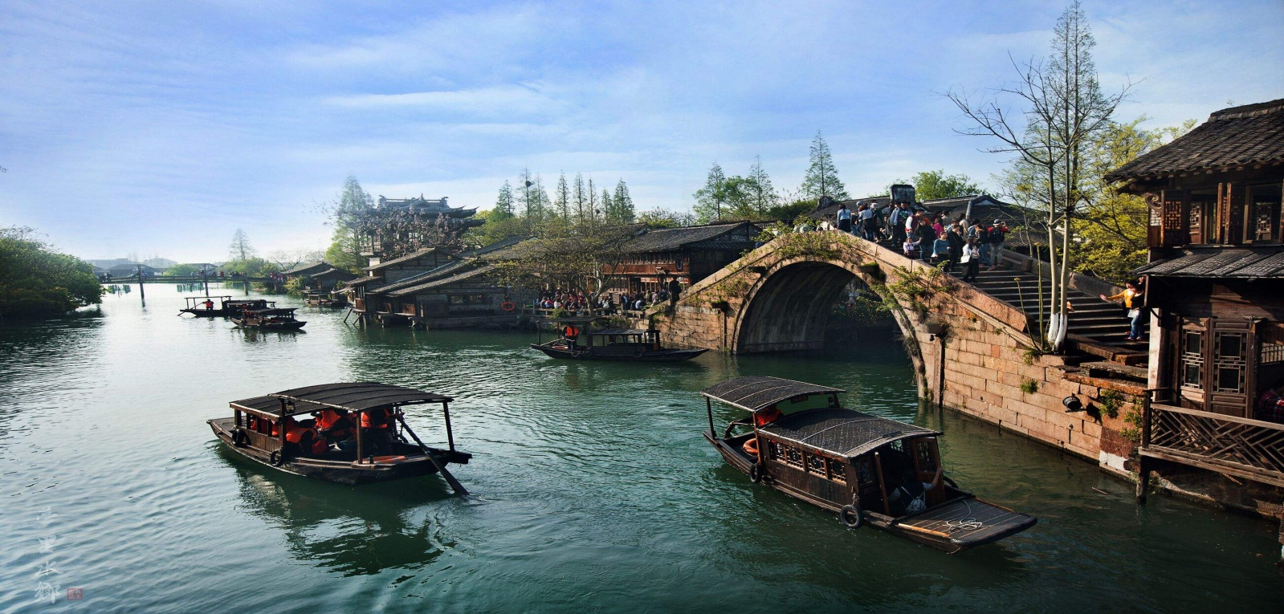

**行程亮点：**

**★中国养鳝第一村，网箱养鳝第一镇！**

**★全新升级水上集市，各种民俗民趣表演！**

**★缤纷多彩的花卉，月月有花看，季季花不同！**

**★天卷云霞，层峦叠翠，人间仙境，梦里水乡！**

**★2023年真纯玩，性价比之最，荆楚精华深度游！**

**行程安排：**

**D1:武汉—仙桃 餐饮：正餐自理 住宿：舒适酒店**

早**武汉**约定时间地点集合乘车前往**[荆楚文化](https://baike.baidu.com/item/%E8%8D%86%E6%A5%9A%E6%96%87%E5%8C%96/1471962" \t "_blank)的发祥地之一**、**[亚洲体操之乡](https://baike.baidu.com/item/%E4%BA%9A%E6%B4%B2%E4%BD%93%E6%93%8D%E4%B9%8B%E4%B9%A1/548034" \t "_blank)**、**湖北花鼓戏之乡**、素有“**江汉明珠**”美誉---【**仙桃市**】（车程1.5H）,然后直接前往**中国养鳝第一村**、**网箱养鳝第一镇**、**张难先的故乡**---【**张难先纪念馆**】,纪念馆收集、陈列了**辛亥革命元勋**、**著名爱国民主人士张难先先生**不同历史的**珍贵照片**、**史料**、**遗物**、**遗著**、**书画手迹**,展出了**[毛泽东](https://baike.baidu.com/item/%E6%AF%9B%E6%B3%BD%E4%B8%9C/113835" \t "_blank)**、**郭沫若**、**章士钊**、**[梅兰芳](https://baike.baidu.com/item/%E6%A2%85%E5%85%B0%E8%8A%B3/10991" \t "_blank)与张难先的合影**,以及**刘少奇**、**朱德**、**[董必武](https://baike.baidu.com/item/%E8%91%A3%E5%BF%85%E6%AD%A6/115172" \t "_blank)**、**李先念与张难先的往来书信**,具有重要的史料价值。新馆分为**少年俊才**、**革命生涯**、**中共挚友**、**传奇故事**、**个人著作**、**人物精神六个部分**,详实**记载了张难先漫漫革命路**。中餐后，稍作休息然后乘车前往**国家AAA级旅游风景区**、**花卉世界**---【**沔州百万花海**】,这是一个**特大型的花卉观赏景区**，是一个**集花卉农业生态旅游**，**规模化生态种植养殖项目**、**亲子农场**、**动物世界**为一体的**综合性景区旅游项目**。景区包括**芝樱园**、**郁金香园**、**樱花园**、**紫藤园**、**月季园**、**杜鹃园**、**茶花园**、**牡丹园**、**梅园**、**绣球园**、**枫园**、**铁线莲园**等专业园区。您可以**尽情欣赏花卉之美**，**感受大自然的魅力**。每一朵都在诉说着**大自然的神奇**。无论您是喜欢**宁静的赏花之旅**，还是想要在**花海中畅享休闲娱乐**，这里**都能满足您的需求**。晚餐后入住舒适型酒店休息！

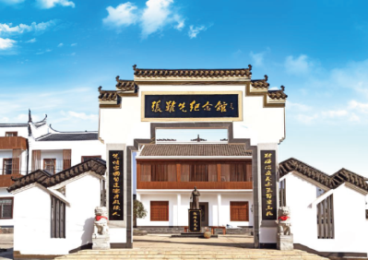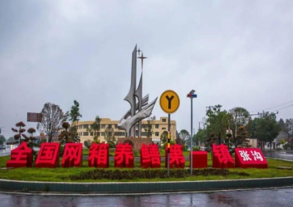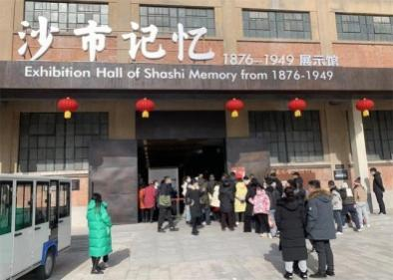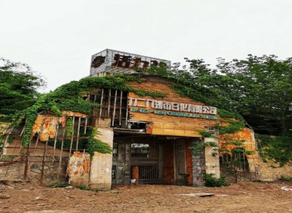

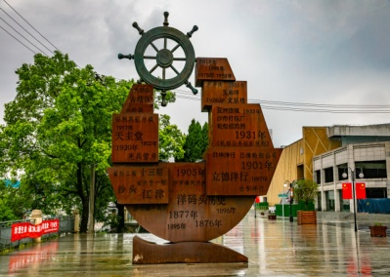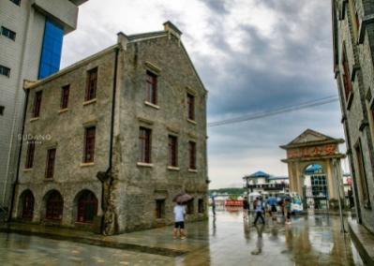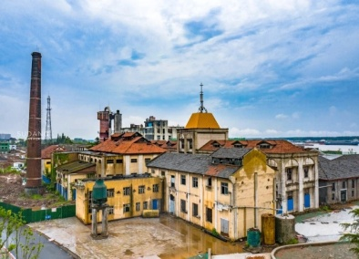**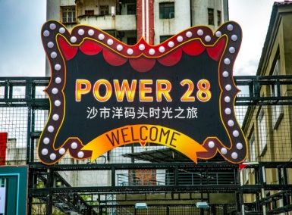**

**D2:仙桃—武汉 餐饮：含早、正餐自理 住宿：温暖的家**

早餐后,集合乘车前往**国家AAAA级旅游风景区**、**水上森林**---【**仙桃梦里水乡**】,**按国家5A级旅游景区规划设计建设的乡村旅游综合体**,旅游区以“**乡愁**”为主题,是江汉平原的破题之作。景区**涵盖10主要功能板块**,包括**荷塘村**、**水上花海**、**乡野湿地公园**、**乡趣游乐园**、**乡土生态园**、**乡韵中医养生园**、**乡风生态体育健身园**、**乡居养生园**、**乡隐房车营地**等等。折叠时空场景,**再现乡土记忆**,唤醒浓郁乡愁以独特的场景营造和体验设计,再现**爷爷踏过的水车**,**奶奶用过的纺花车**,**爸爸穿过的蓑衣**,**妈妈戴过的细篾斗笠**,**老先生讲过的故事**,**大人出过的谜语**,**儿时骑在牛背上吹过的呜嘟**,**在谷场上抽打的陀螺**,**过年过节看到的狮子**、**龙灯**、**采莲船**、**皮影戏**、**花鼓戏**、**三梆鼓**……,拾掇起逐渐远去的**乡土童年**,以此唤醒几近沉睡的**乡土记忆**。中餐后,稍作休息乘坐旅游大巴返程结束两天愉快的行程,返回自己温暖的家！

**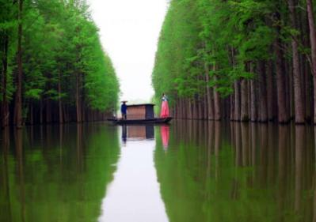**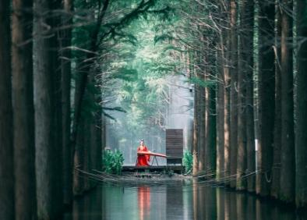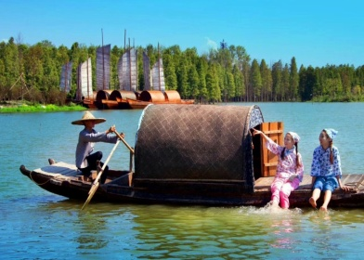****

**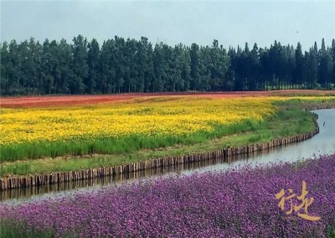**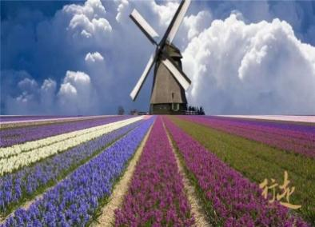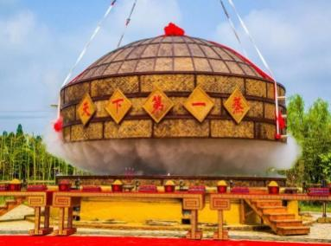

**服务标准：**

1、门票：景区首道大门票（梦里水乡、张难先纪念馆、沔州百万花海）；

2、餐饮：含一个早餐，不含正餐；

3、住宿：舒适型标准酒店住宿，为了环保和卫生建议自带洗漱用品和毛巾；

4、导服：专业持证全陪导游贴心服务；

5、保险：我社已含旅行社责任险。(建议游客自行购买个人旅游意外险）；

6、本行程纯玩无购物，无会销，无套路，无任何强制消费，快乐享受，美好旅行！

**发班时间地点：**

**8:00武昌徐东老房子加油站**---**8:30汉口循礼门天安假日酒店正对面**

具体上车时间以导游短信通知为准,同一批客人尽量在同一个上车地点上车！

**每周三、六发班，劲爆特价每班仅限150人，位子靠抢，需尽早报名！！！**

**价格发班政策：**

**劲爆价：179元/人（大小同价）（占床需另+70元/人）**

**此行程为特价行程，任何证件再无任何优惠政策，临时退团，报名费全损！**

**自费项目：**

1. 导游推荐正餐30元/人/顿，均自愿选择不强制；
2. **往返空调旅游大巴车优惠价100元/人必须自理**，**报名前交给旅行社**；
3. 景区内当地摆放的小摊小吃（非行程包含景区项目，有任何问题与景区及旅行社无关）；
4. 本行程仅含景区首道大门票，二次游玩小项目未含，如有任何需求，根据自身情况现场自愿选择，旅行社不参与任何推荐。

**温馨提示：**

1. 由于我们是散客拼团可能会出现等人、等车的问题，请按导游通知的时间准时集合，由于**堵车**或者**突发交通事故**或者**出现车辆临时故障**或者**游客迟到导致大巴车晚到的情况还请各位游客相互理解见谅**！在不减少行程景点的情况下，我社有根据当天具体情况调整游览时间和顺序的权利；
2. 此行程全程不含正餐，建议游客自备干粮或跟其他团友拼餐；
3. 请报名时确定上车地点及主要负责人的联系电话（导游会于出发前一天晚上20:00之前电话及短信通知客人，若超过此时间还未接到电话及短信的游客，请及时主动与旅行社联系，以免耽误.原行程安排)，同一批客人为确保能上同一台旅游车，最好不要有多个上车点；
4. 请游客提前10分钟到达上车地点，我们一般从武昌发车，由于武汉市区交通拥堵，到达上车点的时间可能会稍有延迟，还望各位游客理解；
5. 对接待有异议，请离团前反馈,以便我社及时核实处理,否则视为满意.地接质量以客人意见单为凭证，请游客认真填写，若在当地填写意见单时未注明投诉意见，返程后我社不再接受任何投诉；
6. 请游客注意0岁以上小孩参加旅游一定要占座位（**旅游交通法规定**），如果报名时不占座位我们有权拒绝不占座位的人群上车（**包括小孩**）请游客朋友自觉缴纳小孩车位费，以免导游在带团过程中产生退费或者增加费用情况，造成客人的不愉快；
7. **若于出发前24小时内取消**，**报名费全损**；
8. 若收客人数在30人以下，则视为不成团，麻烦在报名前提醒客人，尽请谅解；
9. **此行程为我社和景区以及当地政府一起联合促销所做优惠特价活动线路**，**特殊人群再无任何优惠政策**，我社有权根据景区天气或人流量来调整旅游行程，若遇天气或其他不可抗拒因素造成游客某些项目无法游玩，我社不退任何费用，敬请谅解，【**尽请各组团社销售人员理解并提前做好游客解释工作**】；
10. **此团为特价促销团**，**欲报从速**！**出团前请带好有效证件（必须）**，**若不带证件产生费用客人自理**；**本线路为综合优惠报价**，**游客放弃包含和赠送的任何项目或者不可参加项目均不退还单项费用**。